АНО ДО «Планета детства «Лада»
Детский сад № 188 «Степашка»
г.о.Тольятти

ИГРЫ ПО ГЕНДЕРНОМУ РАЗВИТИЮ
Младшая группа
«ВОЛШЕБНЫЕ ЗАМОЧКИ»
« ЗАБАВНАЯ МАТРЕШКА»

Разработала воспитатель: Смагина Любовь Ивановна.

г.Тольятти
Цель:
Формировать у детей гендерную принадлежность;
Обогащать социальные представления о детях, особенностях внешности, проявление половозрастных отличий, любимых занятиях, игрушках;
Развивать умение описывать, сравнивать предметы одежды мальчиков и девочек;
Учитывать в общении интересы мальчиков и девочек;
Развитие мелкой моторики рук, внимание, и интерес к играм.
Воспитывать дружеские отношения между мальчиками и девочками.
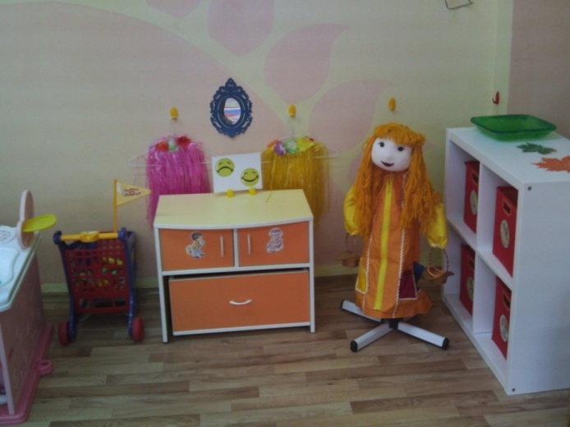
Уголки гендерного развития для девочек и мальчиков.

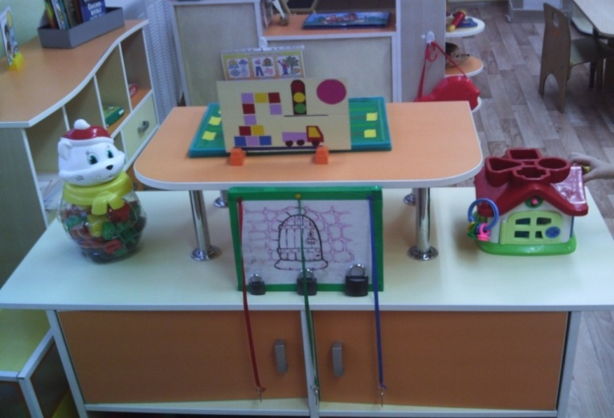

Игра для мальчиков: «ВОЛШЕБНЫЕ ЗАМОЧКИ»
Цель: Развивать у детей гендерное развитие у детей; Формировать представления об устройстве замков; Закрепить знание о цветах; Развивать мелкую моторику рук; Воспитывать интерес к играм с замочками.
Материал: Изготовление игры для мальчиков: «Волшебные замочки». Три замка разного размера, 3 ключа к замкам, короб, ленточки разных цветов (красный, синий, зеленый). (Замки крепко прикручиваются к коробу)
Рекомендуемые игры с замочками:
Игра: «Подбери ключ к замку» ,
Игра: «Красный, синий, зеленый»,
Игра: « Освободи принцессу из плена»,
Игра: « Волшебный замок».
Игра: «Большой, маленький». 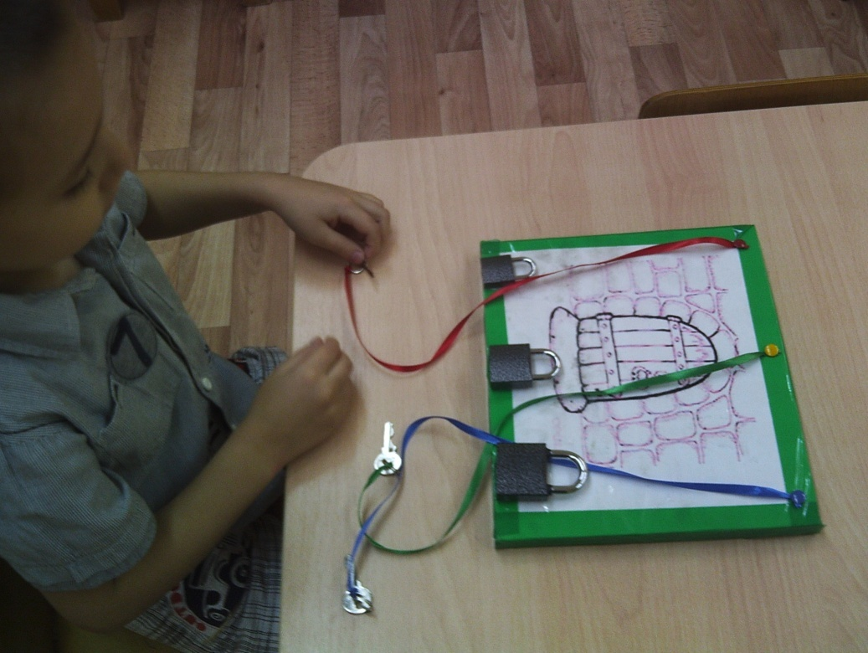
Игра: «Красный, синий, зеленый»
Цель: расширять знания о связи цвета с размером замка и ключа; закрепить знания о цветах; воспитывать увлеченность игрой.

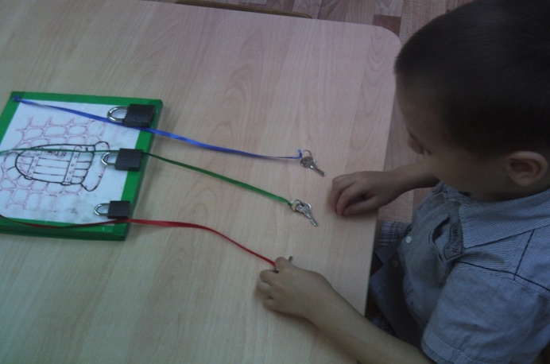

Игра: «Большой, маленький».
Цель: Формировать представления о размере замков; развивать умение подбирать ключ по размеру;
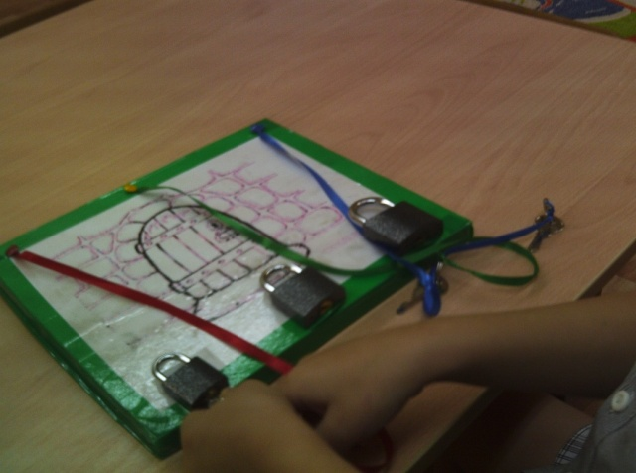

Игра: «Подбери ключ к замку»
Цель: Формировать представления о строение замка; развивать понимание о необходимости подбора нужного размера ключа.

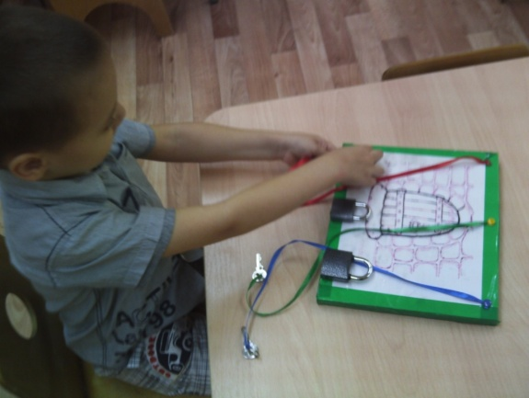
Игра: « Освободи принцессу из плена»
Цель: Способствовать развитию умений по выбору способа действий; воспитывать желание оказывать помощь;
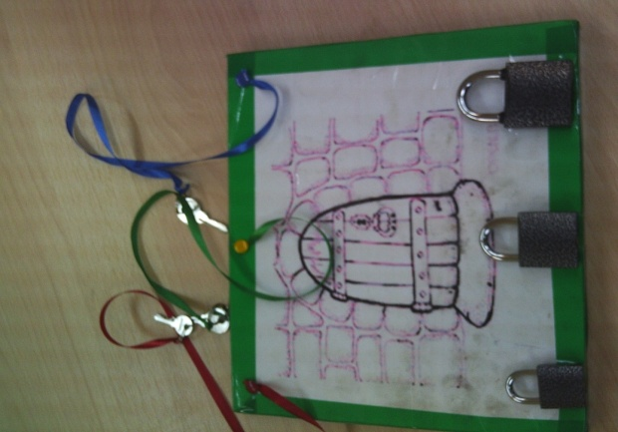

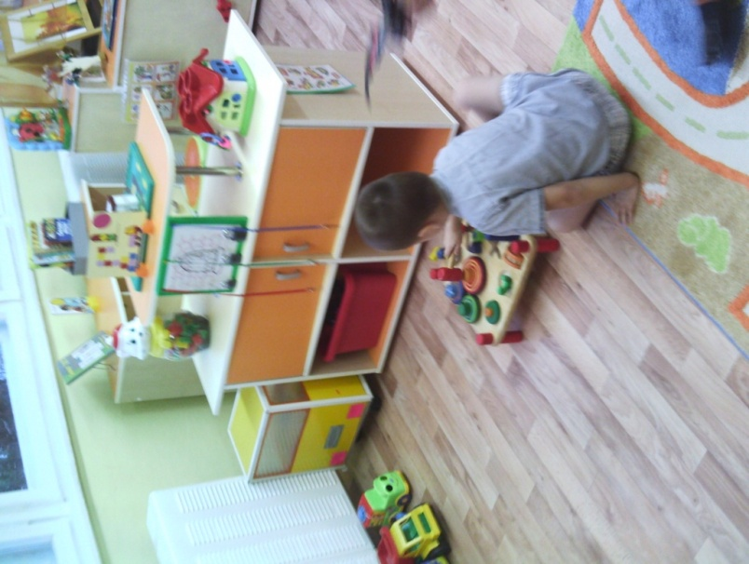

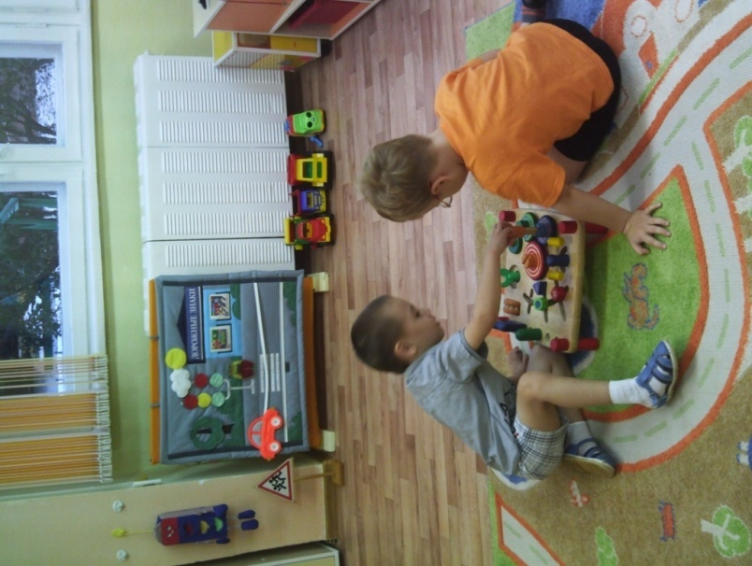

ИГРА: « ЗАБАВНАЯ МАТРЕШКА»
Цель: Развивать у детей гендерное развитие у детей; Формировать представление о внешнем виде девочек; Закрепить навыки завязывания бантиков, плетения косичек; воспитывать интерес к игре.
Материал: Изготовление матрешки: на подставку крепится «Матрешка», на платье кармашки для платочков разного цвета (красный, желтый, зеленый, синий), платочки хранятся в корзиночках; на платье замочек, внутри располагается узор геометрические фигуры (круг, треугольник, квадрат, прямоугольник) на липкой ленте; образцы схем;2 косы, косыночка.
Рекомендуемые игры:
Игра: « Девочка идет в гости»
Игра: «Парикмахерская»
Игра: « Разложи платочки»
Игра: « Узор»
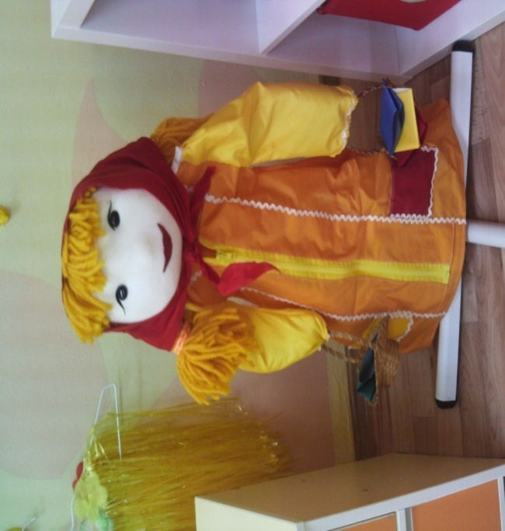
Игра: « Матрешка идет в гости»
Цель: формировать у детей желание быть всегда красивыми, выглядеть аккуратными и опрятными; воспитывать доброжелательные отношения между детьми.
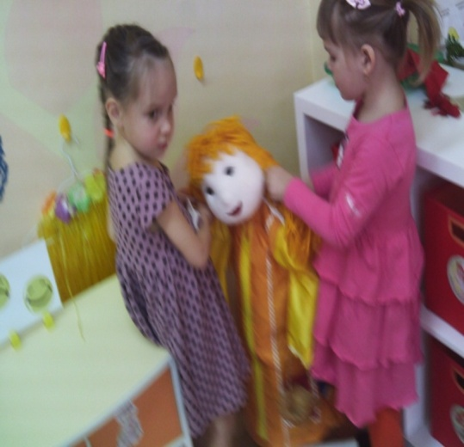

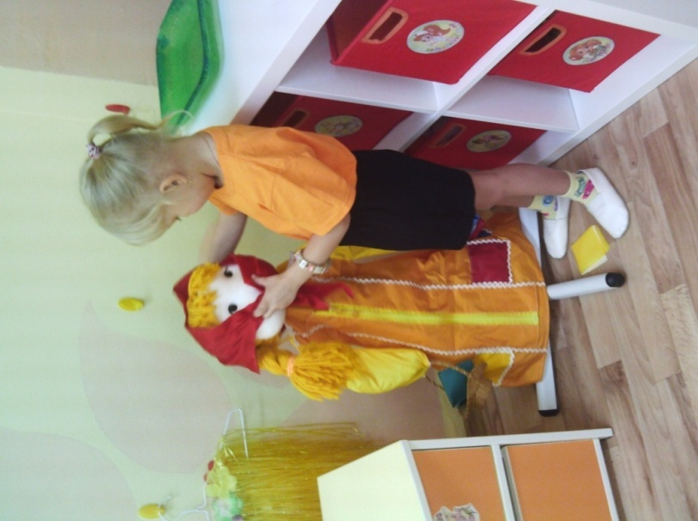

Игра: « Разложи платочки»
Цель: закрепить знание цветовой гаммы; уметь подбирать платочки по цвету; воспитывать интерес к выбору цвета платочка.

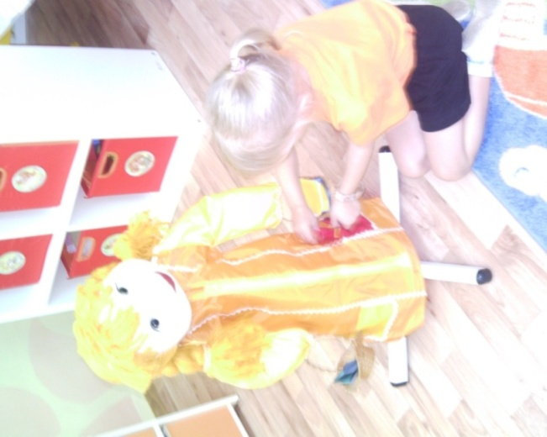

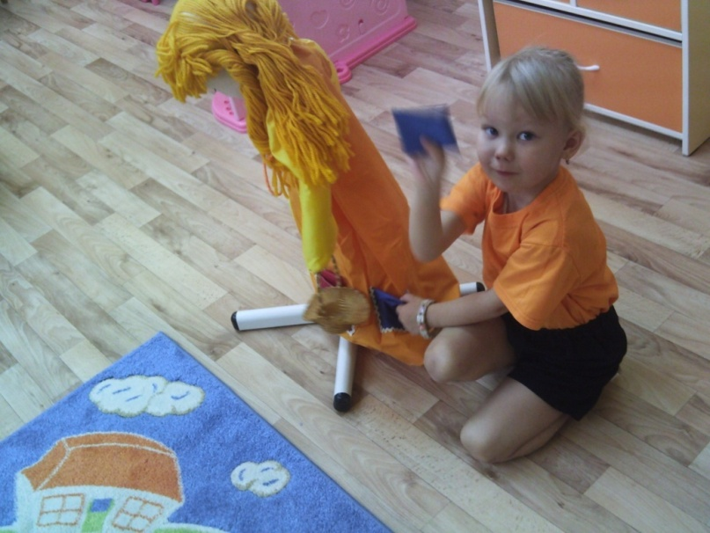

Игра: «Парикмахерская»
Цель: развивать желание приводить в порядок свою прическу; развивать мелкую моторику рук, умение плести косички; воспитывать вежливое, доброжелательное обращение во время посещения парикмахерской
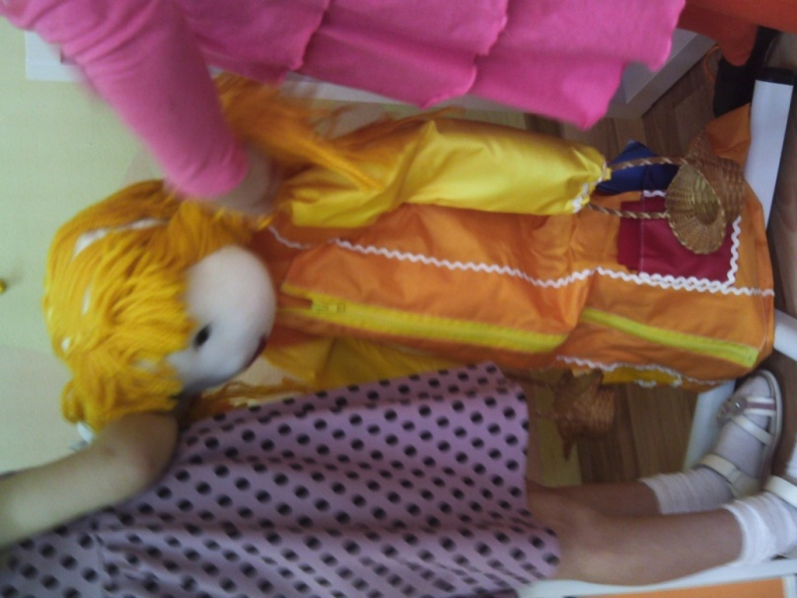

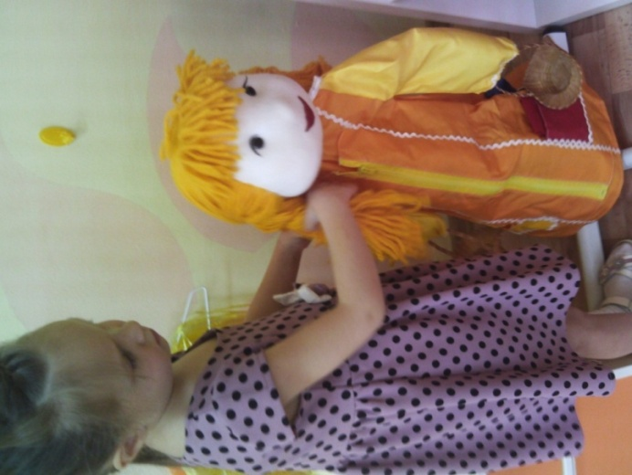
Игра: « Узор» Цель: способствовать развитию внимания, мышления; развивать тактильные ощущения;
